Presseinformation
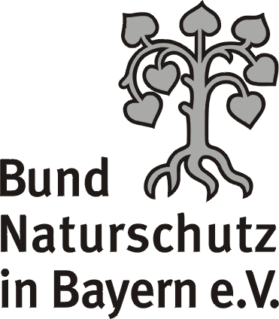
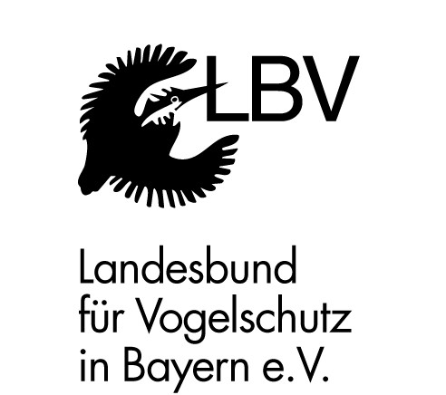

Bund Naturschutz und Landesbund für Vogelschutz protestieren gegen geplante Streichungen der Naturschutzförderung im Bezirk Mittelfranken

Mit Betroffenheit haben BN und LBV auf den Antrag der CSU-Fraktion im Bezirkstag Mittelfranken reagiert, die Zuschüsse aus den Erträgen der Stiftung „Natur, Kultur, Struktur“ für Naturschutzmaßnahmen drastisch zu kürzen, bzw. ganz zu streichen. Die Verbände fordern den Bezirkstag auf, diesem Antrag im Rahmen der Haushaltsberatungen am 16.12.2004 in Ansbach nicht zuzustimmen, denn damit ginge ein wichtiges Stück an Lebensqualität in Mittelfranken verloren.

Von diesen Streichungen ist in besonderem Maße die Umweltbildungsarbeit im Bezirk betroffen, deren Angebote alleine in den LBV-Umweltbildungsstationen an Altmühl- und Rothsee jährlich mehr als 40.000 Besucher nutzen. Der LBV hat dafür zu der Förderung durch den Bezirk jährlich etwa 60.000 € an Eigenmitteln aufgebracht. Von den Kürzungen wäre besonders die LBV-Umweltbildungsstation am Rothsee betroffen. Ohne Bezirkszuschüsse müsste dort die Arbeit im Jahr 2005 leider eingestellt werden!

Beim BN ist das Umweltbildungsprojekt „Sehnsucht Wildnis“ gefährdet, das im Ballungsraum Nürnberg attraktive Angebote für Kindergärten, Schulen und Jugendgruppen bietet. 2003 wurde in Zusammenarbeit mit Bezirkseinrichtungen das Angebot erweitert für Schüler mit besonderem Förderbedarf z.B. im Zentrum für Hörgeschädigte, Zentrum für Körper- und Sprachbehinderte, Zentrum für Blinde und Sehbehinderte und dem Berufsbildungswerk für Hör- und Sprachgeschädigte. Allein im letzten Schuljahr haben in 201 Führungen 4.417 Jugendliche und Kinder die Angebote angenommen – die Nachfrage übersteigt das Angebot bei weitem! Auf hohe Nachfrage stößt auch das „Klassenzimmer Natur“ im Landkreis Ansbach. Im Osten des Regierungsbezirkes ist seit 1987 das „Naturschutzzentrum Wengleinpark“ der entscheidende Träger der Umweltbildung und Naturerfahrung, der bei Streichung der Bezirkszuschüsse sein Bildungsangebot einstellen müßte.

Verschiedene Naturschutzprojekte, die weit über Mittelfrankens Grenzen hinaus Modell- und Vorbildcharakter haben, wurden bislang durch die Fördergelder der in Bayern einmaligen Stiftung ermöglicht. Als ein herausragendes Beispiel ist das landesweite Aktionsprogramm Quelle anzuführen, das vom LBV mit Unterstützung des Bezirks Mittelfranken gestartet wurde und in das derzeit laufende erste mittelfränkische, von der EU geförderte LIFE-Projekt mit einem Gesamtvolumen von 0,53 Mio € mündete.
Gefährdet sind bundesweit vorbildliche, gemeinsame Modellprojekte zwischen Landwirtschaft und Naturschutz und zur Förderung regionaler Wirtschaftskreisläufe. Paradebeispiel ist das BN - „Hutanger-Projekt“ im Landkreis Nürnberger Land, bei dem landschaftsprägende Eichenhaine und artenreiche Kalktrockenrasen durch die Wiederetablierung der früheren Rinderbeweidung erhalten werden. Landwirten schafft dies Zukunftsperspektiven und die regionale Gastronomie vermarktet das Fleisch erfolgreich unter dem Motto „Heimat auf dem Teller“. Kein Wunder, das der damit verknüpfte „Tag der Regionen“ jedes Jahr neue Besucherrekorde (10.000 Besucher) erfährt.

Die Bezirksmittel ermöglichen auch unersetzliche Untersuchungen zur Entwicklung von Fauna und Flora in Mittelfranken. Der LBV hatte die einmalige Chance, die Entwicklung des Rothsees als Lebensraum für Wasservögel seit seiner Flutung im Jahr 1993 lückenlos zu dokumentieren, was nun leider eingestellt werden müsste. Dieses Projekt bildete eine wesentliche Grundlage für Zonierungen für die Bereiche Freizeit, Naturschutz und Angelfischerei am See.
Der BN konnte seit 1990 ein bundesweit für eine Region dieser Größe einmalig dichtes Netz von Dauerbeobachtungsflächen anlegen, wo in mehrjährigem Abstand erhobene Veränderungen des Pflanzenbestandes als wichtiger Umweltindikator z.B. den leider drastisch angestiegenen Stickstoffeintrag in fränkische Ökosysteme anzeigen.

Für 2004 hat der Bezirk dem LBV z.B. Untersuchungen zur Lebensraum- und Nahrungsnutzung des Uhus im Lkr. Weißenburg-Gunzenhausen bewilligt. Solche Daten liegen europaweit noch aus keinem Gebiet vor! Seit vergangenem Samstag ist erstmals ein Uhumännchen mit einem Sender versehen, der eine Sendeleistung von 30 Monaten hat. Es war beabsichtigt, mit Mitteln der Bezirksstiftung diese Arbeiten in der Brutsaison 2005 während der Jungenaufzucht fortzusetzen, was nach den Kürzungen nicht mehr möglich wäre.

„Der Verdacht, dass die Mittelkürzungen für die maßgeblichen Trägerverbände des Volksbegehrens ,Aus Liebe zum Wald’ einen ursächlichen Zusammenhang haben, liegt angesichts der Kurzfristigkeit des CSU-Antrags nahe. Sollte sich dieser Verdacht erhärten, wäre das ein ganz schlechter Stil“, kommentierte BN-Vorsitzender Hubert Weiger die Meldung. BN und LBV sind der Auffassung, dass durch die beantragte massive Kürzung der Naturschutz im Bezirk Mittelfranken eine erhebliche Schwächung erfährt und ein gutes Stück Lebensqualität verloren geht. Sie fordern deshalb die Bezirksräte dringend auf, zugunsten von Natur und Mensch in Mittelfranken ihre Streichungen zu revidieren.

Nürnberg, den 15.12.2004

V.i.S.d.P. und Ihre Ansprechpartner für weitere Informationen

Bund Naturschutz in Bayern e.V.
Dr. Kai Frobel, Artenschutzreferent
Landesfachgeschäftsstelle Nürnberg
Bauernfeindstr. 23, 90471 Nürnberg
Tel. 0911/81 87 8-0, Fax: 0911/ 86 95 68
e-mail: kai.frobel@bund-naturschutz.de
Internet: www.bund-naturschutz.de

Landesbund für Vogelschutz in Bayern e.V.
Dr. Andreas von Lindeiner, Artenschutzreferent
Landesgeschäftsstelle Hilpoltstein
Eisvogelweg 1, 91161 Hilpoltstein
Tel. 09174/4775-32, Fax 09174 / 4775-75
e-mail: info@lbv.de,
Internet:

